Майстер-клас:
«Виготовлення символу 2015 року
«Блакитної вівці»

2015 рік – рік блакитної вівці. Пропоную створити оригінальний символ цього року, застосувавши знайомий вам метод декорування пляшки пластиліном. Родзинкою цього виробу є поєднання технік: «ліплення», «паперопластики» та розпису.
Для того щоб декорувати пляшку пластиліном нам знадобляться:
1. Порожня пляшка з під напоїв.
2. Пластилін, (повинен бути твердим).
3. Набір стеків.
4. Гуаш.
5. Пензлики.
6. Грунтівка (водоемульсійна біла фарба).
7. Клей ПВА.
8. 15 аркушів паперу для ксероксу, формату А-4.
9. Лак на водяній основі.
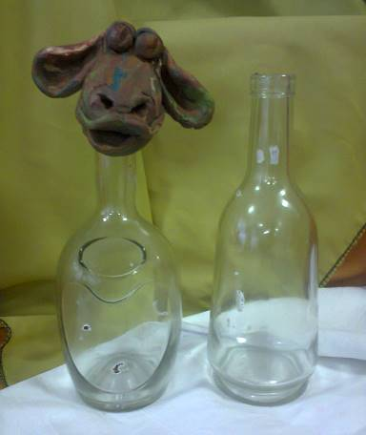 | 1. Вибираємо пляшку округлої форми, як показано на фото.
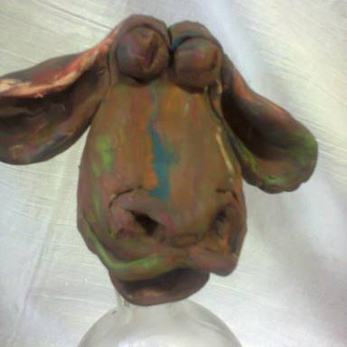 | 2. Голову вівці ліпимо з великого шматка пластиліну відповідно до пропорції пляшки.
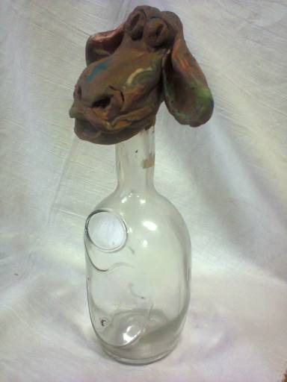 | 3. Кріпимо голову нашої вівці на горловину пляшки.
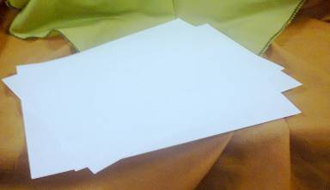 | 4. Підготовлю-ємо 15 аркушів білого паперу формату А-4.
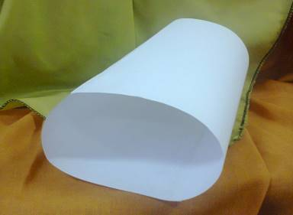 | 5. Згортаємо та склеюємо 2 аркуші паперу у формі циліндру.
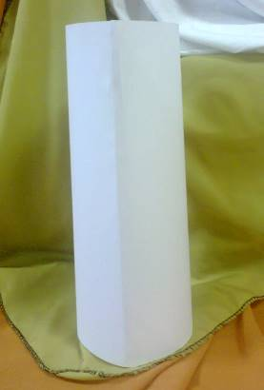 | 6. Даємо склеєним деталям висохнути.
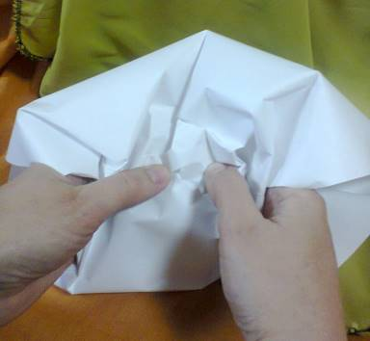 | 7. «Кожушок» після підсихання обережно прокручуємо з обох боків і зминаємо.
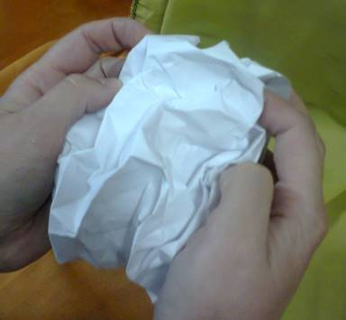 | 8. Продовжує-мо стискати папір, намагаючись зробити цю деталь якомога меншого розміру.
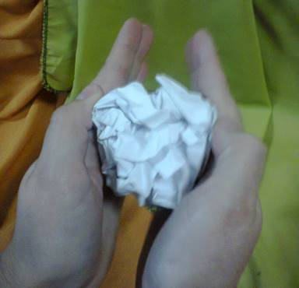 | 9. Зробивши деталь маленькою, починаємо її випрямляти.
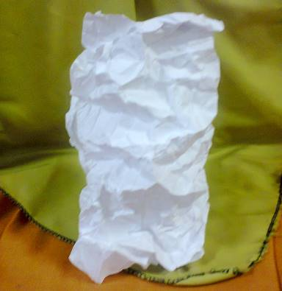 | 10.Після випрямлення деталь повинна мати такий вигляд з багатьма заломами.
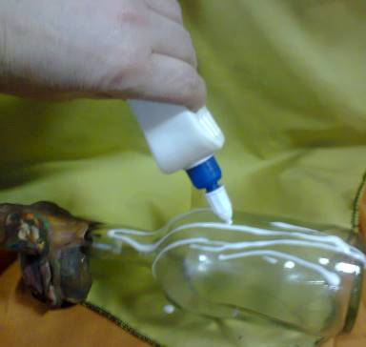 | 11.На поверхню пляшки рівномірно наносимо клей ПВА.
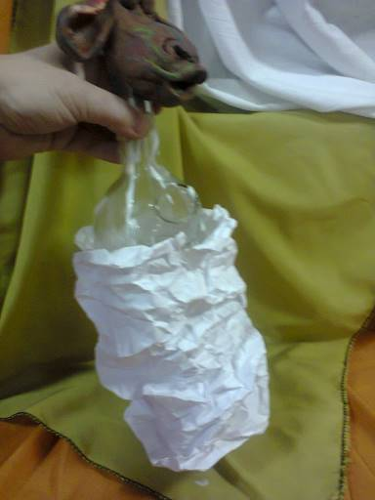 | 12.Поки клей не висох, одягаємо «кожушок» на пляшку.
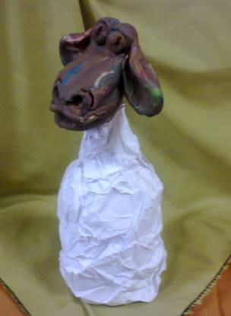 | 13.Всю поверхню пляшки одягаємо в «кожушок», притискаючи папір та зберігаючи його заломи.
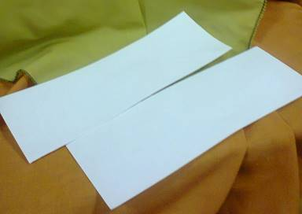 | 14.Два аркуші А-4 розрізаємо вздовж. Це будуть ніжки вівці..
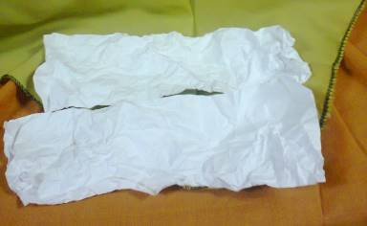 | 15. Зминаємо ці деталі.
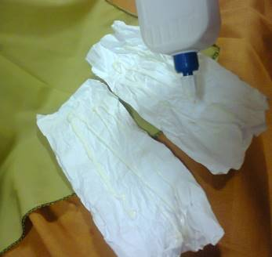 | 16.Наносимо на ці деталі клей ПВА з одного боку для того, щоб вони зберігали свою форму, після висихання.
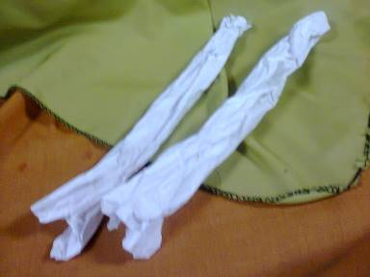 | 17. Змащені клеєм деталі скручуємо та зминаємо по довжині.
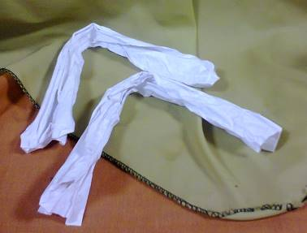 | 18.Згинаємо деталі навпіл.
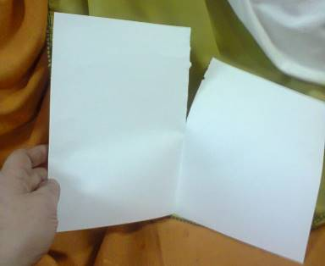 | 19. Щоб створити копитця вівці, беремо від аркуша формату А-4 – ½ частину.
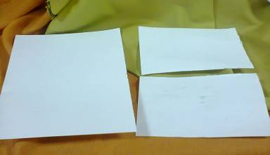 | 20. Має вийти так. Після цього половину аркуша ділимо ще навпіл.
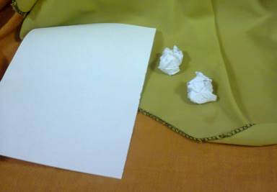 | 21.Кожну частинку зминаємо.  (Оскільки копитець четверо, то й зминаємо 4 деталі).
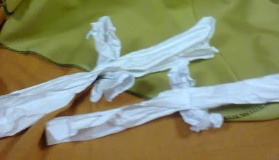 | 22.Зігнутою навпіл деталлю ноги обкручуємо деталі копитець.
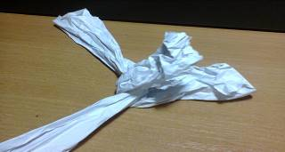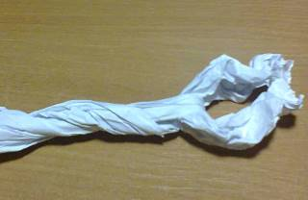 | 22а,б
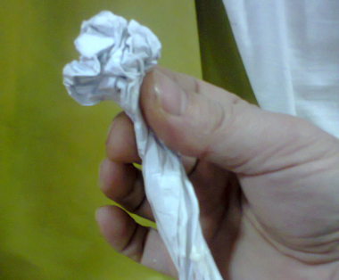 | 23. Формуємо руками деталі копит.
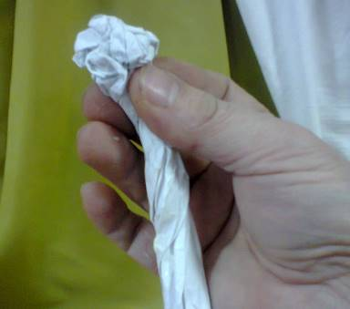 | 24. Сформованих копит буде 4. А сама деталь ноги з паперу перекручується у вигляді джгута.
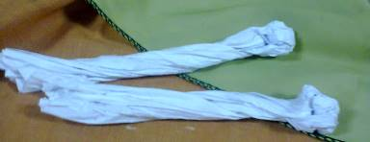 | 25. Клей при висиханні допомагає зберігати форму деталям.
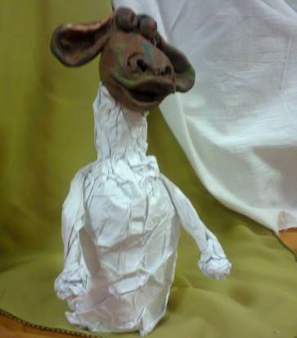 | 26.Передні ноги приклеюємо на «плічки» пляшки.
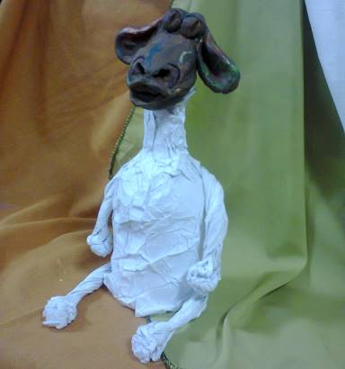 | 27.Задні ноги приклеюємо до низу пляшки.
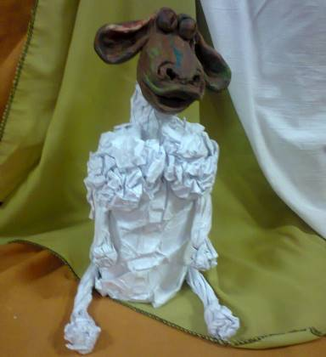 | 28. Наступний етап – створення руна вівці.
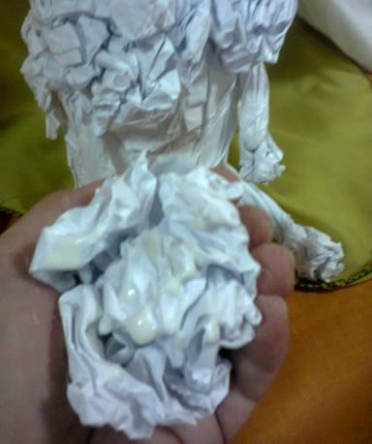 | 29. Аркуш А-4 зминаємо якомога щільніше, розвертаємо, змазуємо клеєм, знову скручуємо, надаючи рельєфної форми.
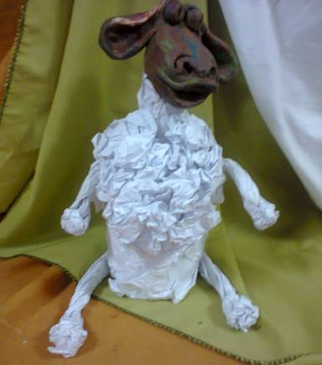 | 30. Знову змащуємо деталь клеєм, приклеюємо поступово до тулуба.
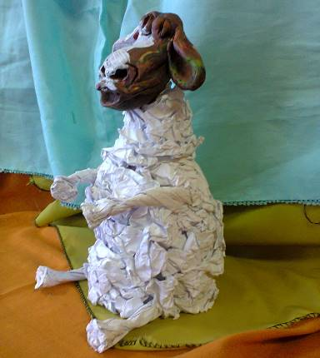 | 31.Повторюється виготовлення руна до повного заповнення тулуба вівці.
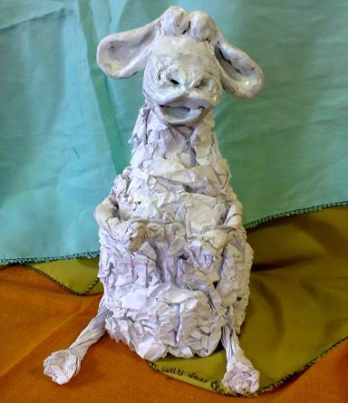 | 32. Виліплену з пластиліну деталь голови вкрити грунтівкою типу «Сніжка»
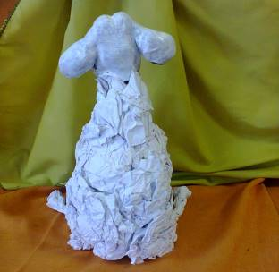 | 33. Процедуру нанесення грунтівки можна повторити декілька разів, чекаючи повного висихання деталі.
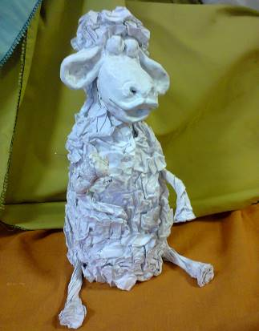 | 34. Для виготовлення покриття голови повторюємо процедуру зминання паперу, змащування клеєм та кріплення до голови.
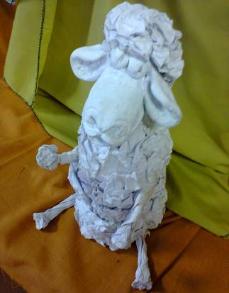 | 35. Робота з папером закінчується.
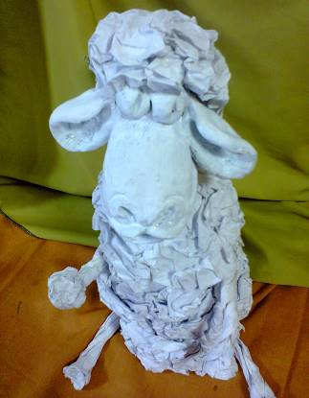 | 36. На цьому етапі роботи вівця може виглядати так.
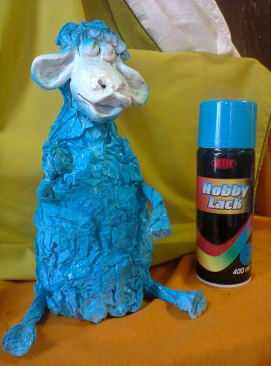 | 37. Для фарбування виробу застосовуємо аерозоль блакитного кольору.  Після нанесення фарби на папір даємо виробу висохнути.
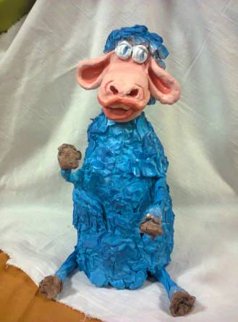 | 38. Останнім етапом роботи над виробом буде розфарбовування мордочки вівці гуашшю, та покриття акриловим лаком.
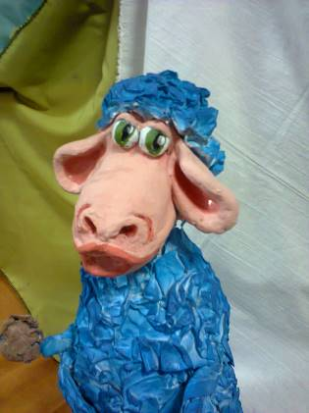 | 39.Бажаю успіхів!!!
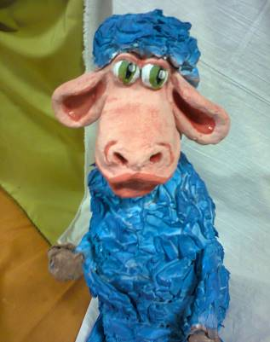 | 40. З наступаючим Новим 2015 роком!!!

